GRUNNSKOLEPOENG 2010 - 2011

Resultat sammenlignet med andre
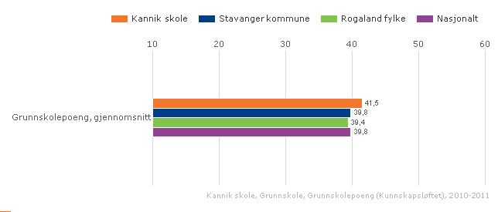

Resultat i periode 2009-2012
